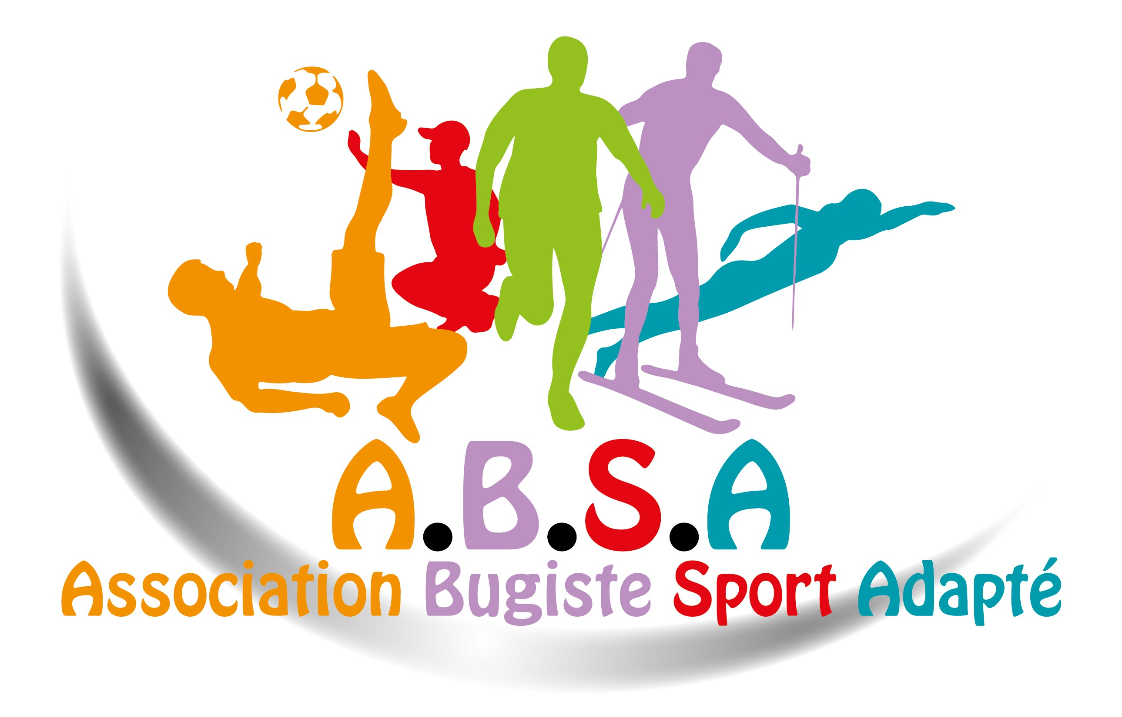
REGLEMENT des ACTIVITES

adresse postale : ABSA 94 rue du lieutenant Argenton 01300 BELLEY
mail : absabelley01@gmail.com

Pour participer à l’activité, le sportif doit être inscrit au club et avoir pris sa licence qui est obligatoire. Sinon il sera refusé aux entraînements. Le dossier doit être complet avant le début des entraînements.

INSCRIPTIONS DU 1er AU 22 SEPTEMBRE.
DEBUT DES ENTRAINEMENTS : à partir du LUNDI 8 SEPTEMBRE

TARIF : 100 € adulte ou 85 € pour les - de 18 ans ou tarif adapté ( adulte 43 € non compétitif ) pour ceux qui ont besoin d’une licence ffsa mais qui ne pratiquent pas une activité au club ( SAJ ou autre )

RESPONSABILITES : le sportif est sous la responsabilité du club durant les entraînements. Il doit donc respecter les heures d’entraînements et les consignes qui lui sont données par les entraîneurs ou les dirigeants du club.

Le sportif s’engage à respecter les autres sportifs et les entraîneurs. Dans le cas contraire, il risque un avertissement, une exclusion temporaire, si récidive, une exclusion définitive, sans préavis.

Les parents ou son représentant ou son tuteur, ou son éducateur de l’établissement sont responsables jusqu'à la prise en charge effective du sportif par un entraîneur du club, et s’assurent que l’entraînement a bien lieu.

A aucun moment le sportif ne doit se trouver seul. Il doit être accompagné jusqu'à l’arrivée de son entraîneur et confié à celui-ci, sauf s’il existe une mesure éducative inscrite dans son projet personnalisé.
(à signaler sur la feuille ci-dessous). En dehors des créneaux horaires des entraînements, le club n’est plus responsable du sportif, il est sous la responsabilité des parents ou représentants ou de l’éducateur de l’établissement.

Il est demandé au licencié compétiteur d’être très assidu aux entraînements. Des absences prolongées ou répétitives compromettraient la participation aux compétitions, sauf sur avis médical.

EQUIPEMENT : Il est demandé à chaque licencié, une tenue sportive en adéquation avec la discipline et la météo :
COURSE à PIED : été : (short, tee shirt, casquette, eau) hiver (collant, vêtement chaud, coupe-vent, gant, bonnet, eau), et baskets de course à pied lacées, et non usagées (risque de blessure), porte-gourde
SKI de FOND : bonnet, anorak, gants, vêtements chauds, lunettes de soleil, porte-gourde
SKI ROUE : pantalon, gants, casque, kway, gourde
PETANQUE : un jeu de boules
FOOTBALL : paire de chaussures spécifiques (crampons moulés) ; short de foot, protège-tibia
BODY ZEN : paire de basket, tapis de sol ou serviette de bain
MARCHE : bonne paire de basket, gourde

ABSENCE : le sportif absent à l’entraînement doit prévenir à l’avance ou faire prévenir en téléphonant aux responsables des activités (liste ci-dessous):

LIEUX et HORAIRES et PERSONNES RESPONSABLES

COURSE à PIED : MARDI de 17h15 à 18h30 au stade municipal
Chastel de Belley ou forêt de Rhotonne ou gymnase Burdet : Jean-Pierre Traversaz 06 24 06 36 78

PETANQUE : MARDI de 17h15 à 18h30 au boulodrome (terrain extérieur): Jean-Claude Leriget 06 25 44 27 97

SKI DE FOND et SKI ROUE : SAMEDI (planning spécifique) : Jean-Pierre Traversaz 06 24 06 36 78

FOOTBALL : JEUDI 17H00- 19h15 au stade Coiffet rue Tendret: Philippe Crébier 06 31 19 97 08

BODY ZEN MERCREDI 17h15 à 18h15 au gymnase Burdet : Anaïs Dachet : 06 48 40 43 93

MARCHE : LUNDI 17h15 à 18h30 : bord du canal ( Gamm vert ) ou
forêt de Rhotonnes Jean -Pierre Traversaz 06 24 06 36 78

TENNIS : VENDREDI 17h – 18h au tennis club de Belley page 1

A remplir en joignant OBLIGATOIREMENT:
- Demande de licence FFSA ( choix entre licence compétitive ou non )
- Questionnaire de santé signé ( sauf si nouveau certificat médical de cette année )
- 2è page du REGLEMENT complétée et signée
- Règlement de 100 € adulte ou 85 € pour les -18 ans : Pass région ( photocopie avec numéro à fournir ) et Pass sport ( il passe à 70 € cette année , bien donner le code ) sont acceptés, chèque à l’ordre de l’ABSA ou virement bancaire
- Certificat médical d’absence de contre-indication pour une première licence, ou changement sport en compétition. Certificat à refaire au bout de 3 ans

ACTIVITES CHOISIES (cocher la ou les cases) sous réserve d’acceptation par le club en fonction de l’effectif, des capacités et du comportement du sportif.

Course à pied | Pétanque | Ski de fond | Football | Body zen | Marche | Tennis

NOM et PRENOM du sportif : …………………………………………………………………………………………..

ADRESSE : ……………………………………………………………………………………………………………....

TELEPHONE du SPORTIF : …………………………………………………………………………………………….

TELEPHONE fixe et/ou portable des PARENTS ou RESPONSABLE : ……………………………………………....

………………………………………………………………………………………………………………………..…..

NOM de l'établissement d'accueil : ….............................................................................................................................

+TELEPHONE et NOM de l’éducateur ou responsable de l’établissement (pour contacter en cas de problème) :

………………………………………………………………………………………………………….……………...…..

QUI AMENE LE SPORTIF à l’activité ?
1. les parents ; 2. l’éducateur de l’établissement ; 3. le sportif est autonome, vient et repart seul

……….……………………………………………………………………………………………………………...…….

QUI LE RECUPERE ?
1. les parents ; 2. l’éducateur de l’établissement ; 3. le sportif est autonome, vient et repart seul

……….………………………………………………………………………………………………………….…………

Les différentes parties ont pris connaissance d’une manière éclairée la réglementation relative au fonctionnement des entraînements et s’engagent à la respecter. Veuillez signer en inscrivant la mention : lu et approuvé

Signature du sportif Signature des parents ou représentant Signature de l’éducateur

Page 2

